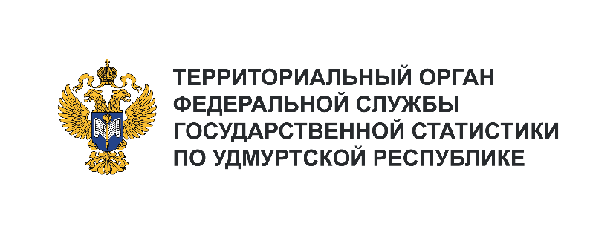**Пресс-служба Удмуртстата**

Телефон: +7 (3412) 69-50-35

e-mail: [18.01.2@](mailto:18.01.2@)rosstat.gov.ru

Информационное сообщение для СМИ

**23 июня 2025, Ижевск**

**С ДНЁМ РАБОТНИКА СТАТИСТИКИ!**

В эпоху, когда цифры генерируются каждую секунду буквально из воздуха, умение их правильно анализировать и интерпретировать становится критически важным.

Без качественных статистических данных принятие решений становится рискованным, основываясь на интуиции, а не на фактах. В бизнесе, например, статистика помогает оптимизировать производственные процессы, улучшить качество продукции и повысить эффективность организации.   
В государственном управлении – оценить действенность проводимых реформ, выявить проблемные зоны и определить приоритетные направления развития.

Сегодня официальная статистика стоит на пороге глобальных преобразований. В 2024 году   
на уровне Правительства РФ принята Стратегия развития системы государственной статистики   
и Росстата до 2030 года. Её реализация направлена на увеличение в 5 раз доли административных   
и больших данных, используемых при формировании официальных статистических показателей.   
За счёт этого планируется в 2 раза снизить нагрузку на объекты статического наблюдения, в 1,5 раза сократить сроки обработки первичных данных.

Современные методы статистического анализа – Big Data, машинное обучение и искусственный интеллект – открывают новые возможности для обработки и анализа огромных массивов данных, позволяя получать более точные и детализированные результаты. Однако, важно помнить, что   
за любыми статистическими данными стоят люди. К формированию статистической информации причастны не только сотрудники Росстата, но и работники других организаций, по долгу службы связанные с отчётностью.

25 июня отмечается День работника статистики Российской Федерации. Поздравляем всех коллег с праздником! Желаем крепкого здоровья, благополучия, новых профессиональных достижений   
и неиссякаемой энергии! Пусть ваши данные всегда будут точными, а выводы – обоснованными!